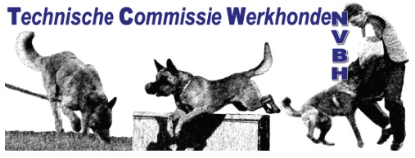
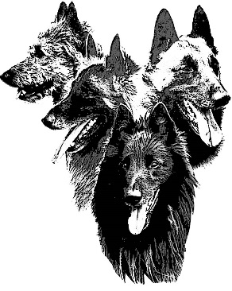

Sponsoring WK Team en / of NK 2020
Beste geïnteresseerde sponsor,
Wij vinden het prettig dat u geïnteresseerd bent om ons Team op de wereldkampioenschappen bij te staan en/ of het organiseren van het Nederlands Kampioenschap mogelijk te maken.
Onderstaand bieden wij de volgende mogelijkheden om te sponsoren.
WK ondersteuning
- Ondersteunen vrij bedrag t.b.v. WK. €
- Vermelding publiciteit op de Facebookpagina WK FMBB- Dutch Team. € 25,00
- Naam op de rug van de WK sponsor jassen (beperkt mogelijk). € 250,00
- Hoofdsponsor naam + logo op de rugzijde van de WK sponsor jassen € 500,00
- Andere manier van sponsoring. €
NK ondersteuning
- Ondersteunen vrij bedrag t.b.v. NK €
- Vermelding met naam In NK blad € 20,00
- Advertentie NK blad A7 € 35,00
- Advertentie NK blad A6 € 50,00
- Advertentie NK blad A5 € 75,00
Ter naam stelling factuur, deze ontvangt u na ondertekenen van dit formulier later van de
penningmeester van de TCW en zal per mail worden verzonden.

LET OP: i.v.m. bestellen van kleding en het bedrukken hiervan zijn sponsoren later dan 1 Februari
2020 niet meer mogelijk om op de kleding te komen.

Naam:
Adres:
Postcode:
Woonplaats:
Mailadres:

Voor meer informatie kunt u contact opnemen met: Nico v Vliet (sectcw@nvbh.eu)
Rabobank rekeningnummer: NL98 RABO 0115 7533 38 t.n.v. NVBH/TCW
NVBH TCW -WK/ NK sponsoring versie 1.0 / 13-07-2018

